

Manual de usuario
Rol: ADMINISTRADOR
Modulo: Tipo Compra
link de acceso: http://homologacion.alegrainmobiliaria.pe/

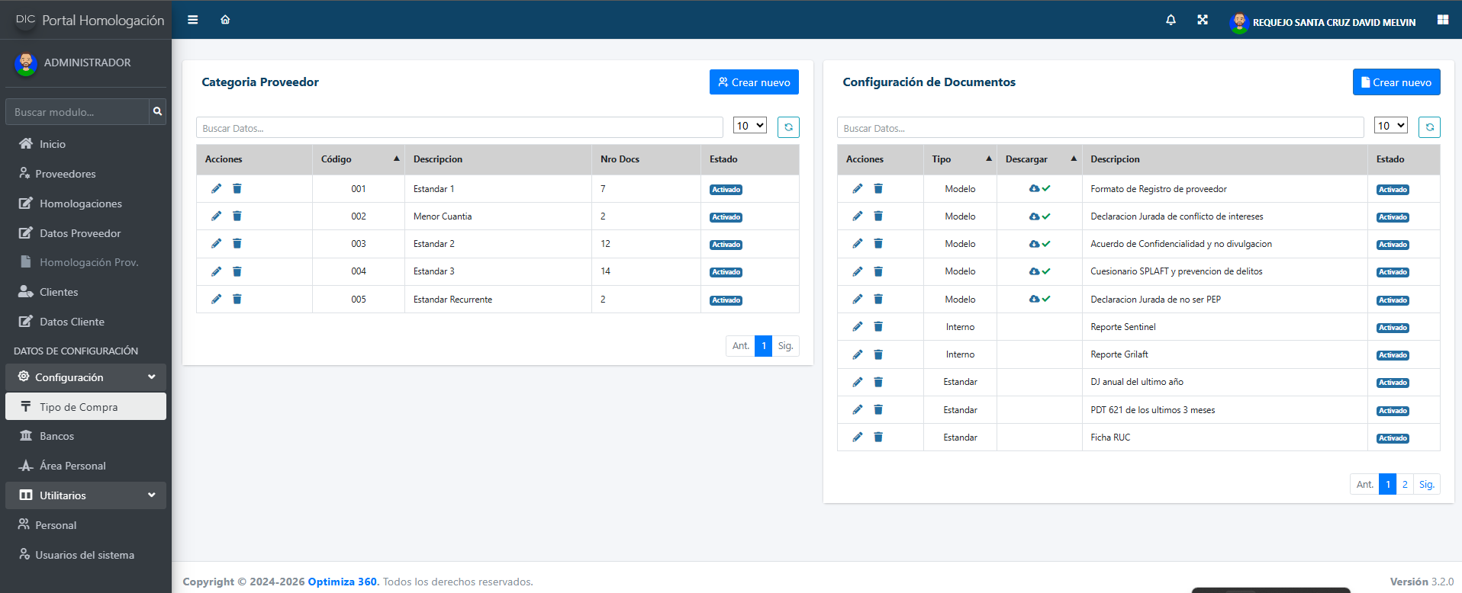
2
1
Configuración de Categorías y Documentos de Proveedores
En esta pantalla el administrador puede gestionar las categorías de proveedores y configurar los documentos requeridos para el proceso de homologación.
La interfaz está dividida en dos secciones principales: Categoría Proveedor y Configuración de Documentos.
1. Categoría Proveedor
En esta sección se administran las categorías o tipos de proveedores que serán utilizadas en el proceso de homologación.
Opciones disponibles
Crear nueva categoría
Hacer clic en el botón Crear nuevo.
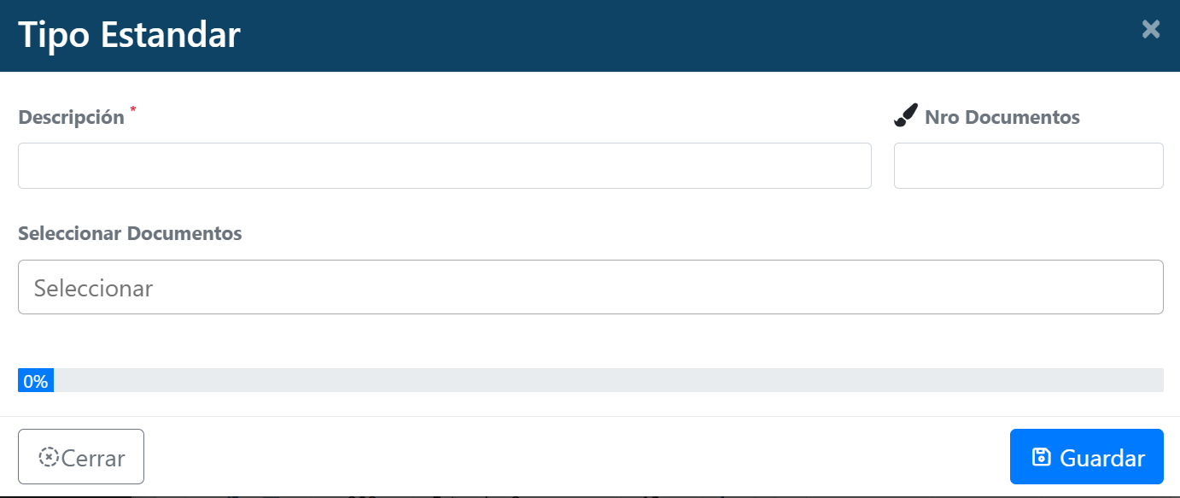
Registrar la descripción, numero de documentos y seleccionar documentos para ese tipo de la categoría finalmente para guardar hacemos clic en Guardar.


Editar categoría
Hacer clic en el icono de lápiz ✏️ para modificar la información, nos aparece la siguiente ventana
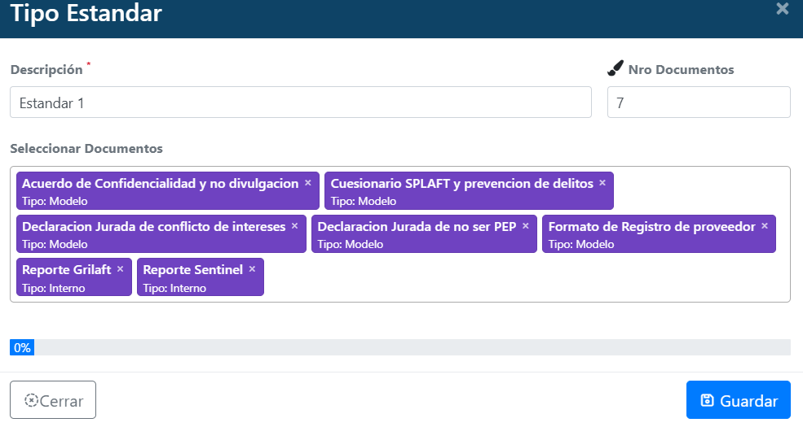
Editamos los campos necesarios y hacemos clic en Guardar
Eliminar categoría
Hacer clic en el icono de eliminar 🗑️ para eliminar el registro
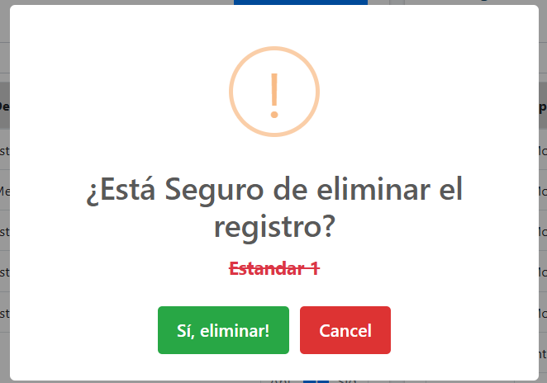
Hacer clic en sí, eliminar para completar la acción



2. Configuración de Documentos
En esta sección se administran los documentos requeridos para el proceso de homologación de proveedores. La tabla tener en cuenta la columna tipo y la columna descargar:
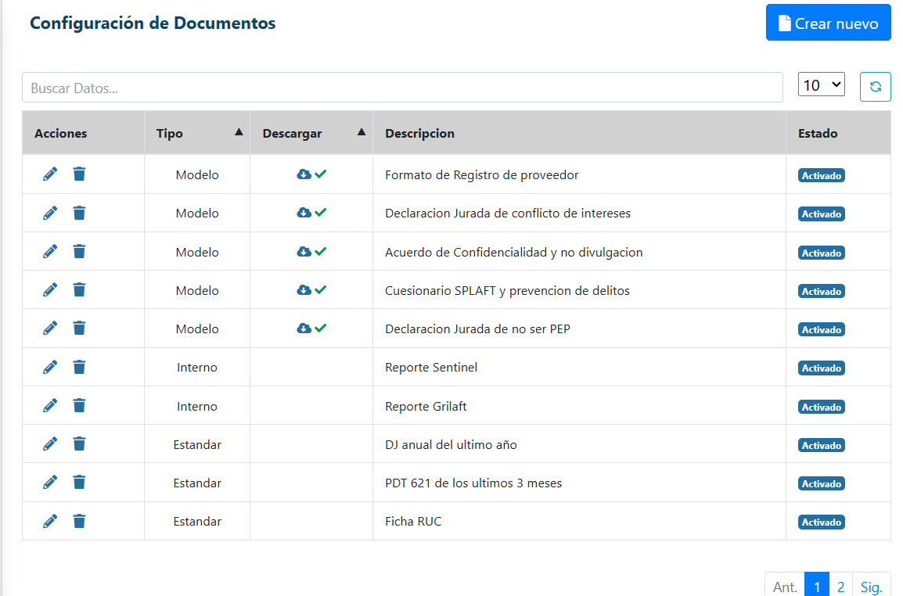
- Tipo: Tipo de documento (Modelo, Interno o Estándar).
- Descargar: Indica si el documento tiene un formato disponible para descarga.
- Descripción: Nombre del documento solicitado.
Crear nuevo documento
- Hacer clic en el botón Crear nuevo.
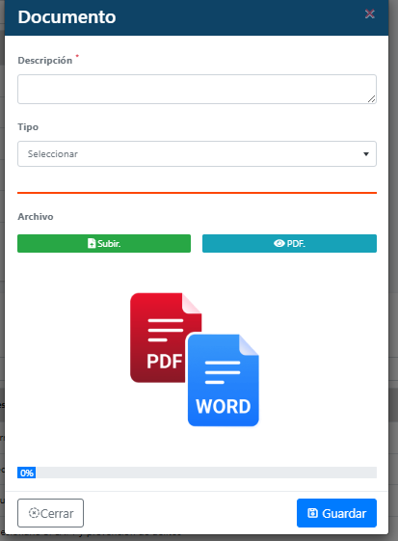
Es importante colocar una descripción y seleccionar el tipo, si tipo es modelo tenemos que adjuntar un archivo obligatorio


Editar documento
Hacer clic en el icono de lápiz ✏️ para modificar la información.
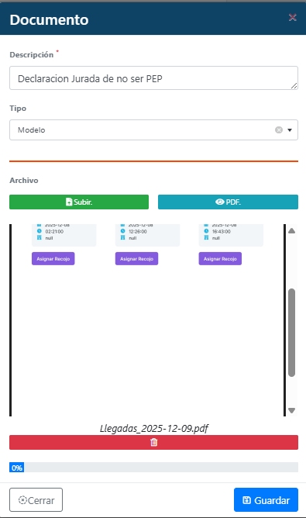
modificar los campos necesarios y hacer clic en Guardar.
Eliminar documento
Hacer clic en el icono de eliminar 🗑️ para eliminar el documento.
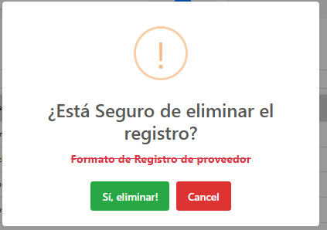
Hacer clic en sí, eliminar para completar la acción

